Negara-negara pendukung dan penentang prinsip-prinsip PBB

Barbados menduduki peringkat pertama dan Amerika Serikat terakhir dalam indeks baru yang menilai kerja sama global antar negara.

Oleh: Guillame Lafortune dan Jeffrey Sachs, UN Sustainable Development Solutions Network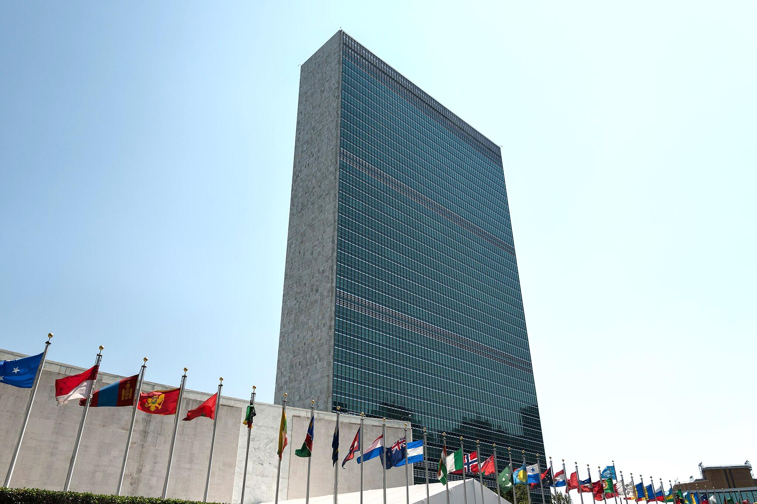
Acara besar di markas PBB di New York, memberikan kesempatan yang tepat bagi para peserta dari seluruh dunia untuk membahas tantangan besar yang dihadapi pada zaman ini. Wikicommons: Giorgio Galeotti Gratis untuk digunakan.

Editor Grace Jennings-Edquist, Commissioning Editor, 360info
DOI 10.54377/04da-05de
Hampir delapan dekade setelah pembentukan Perserikatan Bangsa-Bangsa (PBB) merupakan momen yang tepat dan relevan untuk memperkuat kembali multilateralisme yang berlandaskan PBB guna menghadapi tantangan global yang dihadapi dunia saat ini.

Saat ini, hanya sekitar 16 persen dari target Tujuan Pembangunan Berkelanjutan (SDG) yang berada pada jalur yang sesuai untuk dicapai pada tahun 2030.

Konflik bersenjata sedang berlangsung di berbagai belahan dunia, dan ketegangan antara kekuatan nuklir semakin meningkat. Dampak dari perubahan iklim juga semakin nyata dan mendesak.

Tantangan global hanya dapat diselesaikan melalui adopsi dan penghormatan terhadap "kerangka tata kelola multilateral yang tepat," sebagaimana disampaikan oleh Sekretaris Jenderal PBB, António Guterres, baru-baru ini.

Piagam PBB yang ditetapkan pada tahun 1945 menguraikan tujuan dan prinsip-prinsip PBB untuk mempromosikan perdamaian, hubungan persahabatan antarnegara, serta kerja sama global dalam bidang sosial dan ekonomi. Sejatinya, PBB tetap menempatkan negara-bangsa tetap menjadi inti dari sistem multilateralismenya.

Mengapa negara diranking?

Pada dasarnya, negara-negara memegang kunci atas "apa yang akan mereka izinkan [PBB] lakukan dan sumber daya apa — baik finansial maupun lainnya — yang akan mereka sediakan," seperti yang diungkapkan dalam buku The UN in the 21st Century yang diterbitkan pada tahun 2022. Dengan demikian, PBB sering kali dipengaruhi oleh dinamika politik dan "keinginan pemerintah anggota."

Setiap negara memiliki tanggung jawab untuk meratifikasi dan melaksanakan perjanjian yang dibuat oleh PBB. Setiap negara memiliki satu suara di Majelis Umum PBB dan berhak untuk memutuskan partisipasi serta pembiayaan terhadap kegiatan organisasi multilateral (atau tidak).

Karena negara adalah pusat dari sistem multilateral, mereka harus bertanggung jawab dalam mempromosikan multilateralisme yang berlandaskan PBB serta melaksanakan SDG 17 ("Kemitraan untuk Tujuan").

Indeks baru yang dirilis bulan Juni menilai dukungan negara-negara terhadap multilateralisme yang berlandaskan pada asas PBB mengevaluasi upaya negara-negara dalam mempromosikan prinsip-prinsip yang terkandung dalam Piagam PBB — prinsip-prinsip yang dapat meningkatkan kerja sama internasional demi pembangunan berkelanjutan.

Indeks ini mengandalkan enam indikator utama, yaitu: ratifikasi perjanjian-perjanjian penting Perserikatan Bangsa-Bangsa ; persentase suara yang sejalan dengan mayoritas internasional dalam Majelis Umum PBB; partisipasi dalam organisasi dan lembaga PBB tertentu; keterlibatan dalam konflik dan tingkat militerisasi; penerapan tindakan koersif sepihak (seperti sanksi dan embargo); serta kontribusi terhadap anggaran PBB dan solidaritas internasional.

Temuan (positif, negatif, dan netral
)
Indeks ini memberikan gambaran umum yang positif mengenai dukungan terhadap multilateralisme PBB, namun juga menyoroti beberapa pengecualian signifikan yang menunjukkan tingkat dukungan yang lebih rendah.

Secara keseluruhan, mayoritas negara menunjukkan niat untuk mendukung multilateralisme PBB. Skor rata-rata di 193 Negara anggota PBB adalah 65, dengan median sebesar 70. Sebagai contoh, dari 193 Negara Anggota PBB, sekitar 90 persen telah meratifikasi dua pertiga atau lebih dari perjanjian-perjanjian utama PBB, 66 persen memberikan suara sejalan dengan mayoritas internasional dalam Majelis Umum PBB dua pertiga dari waktu, dan lebih dari setengahnya merupakan anggota dari 24 organisasi dan entitas internasional yang dipertimbangkan.

Barbados menempati peringkat teratas, diikuti oleh Antigua dan Barbuda serta Uruguay. (Menariknya, Barbados berada di balik Inisiatif Bridgetown yang diluncurkan pada tahun 2022, yang menyerukan tindakan mendesak dan tegas untuk mereformasi arsitektur keuangan internasional.)

Selanjutnya, kabar yang kurang menggembirakan.

Sejumlah kecil negara, termasuk beberapa kekuatan besar, menunjukkan tingkat dukungan yang lebih rendah terhadap multilateralisme PBB.

Republik Demokratik Kongo, Rusia, Suriah, Afghanistan, Iran, Korea Utara, Israel, Sudan Selatan, Somalia, dan Amerika Serikat merupakan sepuluh negara dengan komitmen terendah terhadap multilateralisme PBB, dengan skor di bawah 50.
Amerika Serikat menduduki peringkat terbawah dalam dukungan terhadap multilateralisme berbasis PBB.

Negara ini telah meratifikasi tiga dari sembilan perjanjian inti terkait Hak Asasi Manusia PBB, yang merupakan jumlah terendah di antara negara-negara anggota G20 dan negara-negara besar lainnya yang memiliki lebih dari 100 juta penduduk. Antara tahun 2018 hingga 2022, suara Amerika Serikat dalam Majelis Umum PBB kurang dari 25 persen sejalan dengan suara mayoritas komunitas internasional, dibandingkan dengan sekitar 75 persen untuk China dan India, misalnya.

Sejak tahun 1990-an, jumlah tindakan koersif sepihak yang diambil oleh Amerika Serikat telah meningkat secara signifikan, meskipun sejumlah resolusi PBB menekankan bahwa tindakan koersif sepihak dan praktik-praktik tersebut bertentangan dengan hukum internasional dan hukum humaniter internasional. Amerika Serikat juga mengeluarkan anggaran pertahanan yang lebih besar setiap tahun dibandingkan dengan total anggaran sembilan negara berikutnya.

Lebih dari itu, Amerika Serikat termasuk di antara sejumlah kecil pemerintah federal di dunia yang belum pernah menyampaikan Tinjauan Nasional Sukarela mengenai kemajuan dan rencana aksi mereka dalam mencapai Tujuan Pembangunan Berkelanjutan (SDGs) di hadapan Perserikatan Bangsa-Bangsa. Sebagian besar pemerintah, pada Juli 2024, telah menyampaikan tinjauan serta rencana aksi kedua, ketiga, atau bahkan keempat mereka dalam upaya mencapai SDGs.

Hal ini kontras dengan peran aktif yang dimainkan oleh beberapa negara bagian di AS, kota-kota, akademisi, dan organisasi masyarakat sipil dalam memajukan SDGs. Beberapa negara bagian dan kota di Amerika Serikat telah menyampaikan Tinjauan Lokal Sukarela.

Secara keseluruhan, kinerja pemerintah federal AS yang kurang memadai dalam indeks tersebut menunjukkan bahwa konsep "tatanan internasional berbasis aturan," yang dipromosikan oleh pemerintah AS, dan "multilateralism berbasis PBB" memiliki perbedaan yang signifikan, dan dapat dikatakan, bahkan merupakan konsep yang saling bertentangan.

Menuju PBB 2.0 untuk Menghadapi Tantangan Global Abad ke-21
Kurangnya dukungan dan keterlibatan pemerintah federal AS dalam proses-proses PBB baru-baru ini sangat kontras dengan peran kepemimpinan yang dimainkan oleh Presiden Franklin Roosevelt — bersama istrinya, Eleanor — pada tahun 1940-an dalam mendirikan sistem PBB, dengan mengambil pelajaran dari kegagalan Liga Bangsa-Bangsa (1920-1946).

Di antara pendirian PBB pada tahun 1945 dan tahun 2100, terdapat kebutuhan mendesak akan kepemimpinan pemikiran dan diplomasi guna mendorong kerja sama global yang lebih efektif dalam konteks dunia multipolar yang terdiri dari 193 negara anggota PBB (dibandingkan dengan sekitar 50 negara pada tahun 1945).

Institusi baru dan bentuk pembiayaan global yang inovatif — termasuk perpajakan global — mungkin diperlukan untuk mencapai perdamaian dan pembangunan berkelanjutan bagi seluruh umat manusia.

Pernyataan yang dikeluarkan oleh Sustainable Development Solutions Network (SDSN) menjelang KTT Masa Depan PBB, didukung oleh lebih dari 100 ilmuwan dan praktisi terkemuka dari seluruh dunia, memberikan rekomendasi praktis untuk memperkuat sistem PBB dan memajukan pembangunan berkelanjutan dalam jangka panjang.

Dalam bukunya yang berjudul "Building a Just World Order," Alfred de Zayas juga mengemukakan rekomendasi penting untuk meningkatkan fungsi, inklusivitas, dan mekanisme penegakan sistem PBB.

Terdapat solusi yang bisa diimplementasikan untuk membangun sistem multilateral PBB yang lebih efektif, namun hal ini memerlukan keberanian dan itikad baik dari seluruh negara anggota PBB. (RKT)

Guillaume Lafortune adalah Wakil Presiden dan Kepala Kantor Paris di Jaringan Solusi Pembangunan Berkelanjutan PBB. (SDSN). Guillaume juga merupakan anggota Pusat Penelitian Ekonomi Grenoble (CREG) di Universitas Grenoble Alpes. Guillaume adalah penulis lebih dari 50 publikasi ilmiah, bab buku, kebijakan singkat, dan laporan internasional tentang pembangunan berkelanjutan, kebijakan ekonomi, dan tata kelola yang baik.

Jeffrey D. Sachs adalah Profesor Universitas dan Direktur Pusat Pembangunan Berkelanjutan di Universitas Columbia. Beliau adalah Presiden Jaringan Solusi Pembangunan Berkelanjutan PBB dan seorang komisaris Komisi Pita Lebar PBB untuk Pembangunan. Sachs telah menjadi penasihat bagi tiga Sekretaris Jenderal Perserikatan Bangsa-Bangsa, dan saat ini menjabat sebagai Advokat SDG di bawah Sekretaris Jenderal António Guterres. Sachs dua kali dinyatakan sebagai salah satu dari 100 pemimpin dunia paling berpengaruh versi majalah Time dan peringkat oleh The Economist sebagai salah satu dari tiga ekonom hidup paling berpengaruh.

Diterbitkan di bawah Creative Commons oleh 360info™.

Artikel ini sudah terbit dalam Bahasa Inggris pada tanggal 23 September 2024 di 360info.org.

